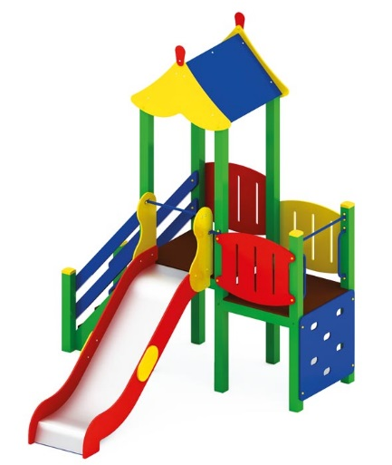 | Детский игровой комплекс 0910  Размер не менее: длина – 3220 мм, ширина – 2880 мм, высота – 3620 мм.  Комплекс состоит из двух площадок:  - первая площадка с двухскатной крышей имеет размеры не менее: ширина – 1000 мм, длина – 1000 мм. Высота платформы площадки над поверхностью ударопоглощающего покрытия составляет не менее 1200 мм, и не более 1250 мм. Основание крыши изготовлено из водостойкой фанеры, толщиной не менее 18 мм, скаты крыши - из водостойкой фанеры, толщиной не менее 9 мм.  Площадка оборудована лестницей и горкой.  Лестница должна быть изготовлена из: стойки вертикальные – клееный брус, сечением не менее 100*100 мм, основание – из калиброванного пиломатериала, толщиной не менее 40 мм, перила – из калиброванного пиломатериала, толщиной не менее 40 мм. Количество ступенек – не менее четырех. Торцевые части вертикального столба должны быть закрыты пластмассовыми накладками. Ступеньки должны быть изготовлены методом склейки калиброванного пиломатериала и водостойкой нескользящей фанеры. Лестница должна оборудована подпятником. Подпятник должен быть изготовлен из металлической профильной трубы, сечением не менее 50*25 мм, а также стали листовой, толщиной не менее 3 мм.  Горка должна иметь габаритные размеры не менее: длина – 2240 мм, ширина – 695 мм, высота – 1990 мм, стартовый участок горки находится на высоте не менее 1150 мм, и не более 1200 мм, от поверхности покрытия площадки. Скат горки выполнен из цельного листа нержавеющей стали, толщиной не менее 1,5 мм, оснащен бортами из березовой водостойкой фанеры, высотой не менее 170 мм, от ската до верхней части борта, и толщиной не менее 18 мм. Также горка имеет защитную перекладину, изготовленную из металлической трубы, диаметром не менее 26,8 мм, которую устанавливают на высоте не менее 600 мм, и не более 900 мм от уровня пола стартового участка горки. В комплекте с горкой должен идти подпятник, для крепления горки в грунт, изготовленный из профильной трубы, сечением не менее 30*30 мм. Основание горки должно быть изготовлено из профильной трубы, сечением не менее 50*25 мм. Радиус изгиба окончания горки должен быть больше или равен 50 мм. Средний угол наклона участка скольжения не должен превышать 40°. Высота конечного участка горки над поверхностью покрытия площадки должна быть не более 200 мм.  Ограждение площадки должно быть изготовлено из водостойкой фанеры, толщиной не менее 18 мм, и иметь размеры не менее: высота 720 мм, ширина – 950 мм.  - вторая площадка без крыши имеет размеры не менее: ширина – 1000 мм, длина – 1000 мм. Высота платформы площадки над поверхностью ударопоглощающего покрытия составляет не менее 1000 мм, и не более 1050 мм. Площадка должна иметь один вход, в виде скалодрома, который имеет размеры не менее: ширина – 950 мм, высота – 900 мм, должен быть изготовлен из водостойкой фанеры, толщиной не менее 18 мм, с отверстиями для ног. Вход должен быть оснащен перекладиной и поручнями, изготовленными из металлической трубы, диаметром не менее 26,8 мм. С двух сторон площадка должна иметь ограждения, изготовленные из водостойкой фанеры, толщиной не менее 18 мм, с размерами не менее: высота 720 мм, ширина 950 мм.  Пол площадок должен быть изготовлен из ламинированной нескользящей фанеры, толщиной не менее 18 мм.  Используемая фанера должна быть водостойкой фанерой марки ФСФ, из лиственных пород.  При изготовлении несущих конструкций (столбов) сечением не менее 100х100мм, должна быть использована технология склейки под прессом нескольких слоев древесины.  Деревянные детали должны быть тщательно отшлифованы, кромки закруглены и окрашены яркими двухкомпонентными красками, стойкими к сложным погодным условиям, истиранию, действию ультрафиолета и специально предназначенными для применения на детских площадках, крепеж оцинкован.  Металлические элементы окрашены яркими порошковыми красками с предварительной антикоррозийной обработкой.  Выступающие концы болтовых соединений должны закрываться пластиковыми заглушками.  Обязательно наличие закладных деталей для монтажа, изготовленные из: труба металлическая диаметром не менее 48 мм, сталь листовая, толщиной не менее 3 мм.

